**Муниципальное бюджетное учреждение**

**дополнительного образования**

**«Станция юных натуралистов»**

Вопросы к конкурсу

«Мы в ответе за тех, кого приручили!»

Канск 2020г.

Дорогие ребята, мы приглашаем Вас, принять участие в конкурсе

«Мы в ответе за тех, кого приручили!»

|  |  |  |  |
| --- | --- | --- | --- |
| № | ФИО участника | Образовательное учреждение | класс |
|  |  |  |  |
|  |  |  |  |

Инструкция: вам предстоит выполнить 14 заданий. В сумме правильных ответов Вы должны набрать 127баллов.

**Задания № 1**

**Каждый правильный ответ Вам принесет 1 балл.**

***Угадай загадку?***

|  |  |
| --- | --- |
| 1. Живет она у нас в хлеву,   Жует и сено, и траву,  И молоко попить даёт.  Так кто её мне назовет? |  |
| 1. Спереди – пятачок, сзади – крючок,   Посередине спинка, а на ней щетинка. |  |
| 1. Явился в желтой шубке:  - Прощайте, две скорлупки! |  |
| 1. Длинное ухо, комочек пуха,   Прыгает ловко, любит морковку. |  |
| 1. Красные лапки, длинная шея, щиплет за пятки, беги без оглядки |  |
| 1. Надутый, баловень двора, он выступает важно. О красоте его пера, петух мечтает каждый. |  |
| 1. Что за зверь, скажите, братцы, может в сам себя забраться? |  |
| 1. Под полом шевелит хвостом, в щели глядится, вылезти боится. |  |
| 1. Медлительная дама,   Носит домик славный,  В клеточку украшен он,  100 лет жить может в нем! |  |
| 1. Вместе с солнышком встает,   Очень громко он поет.  С ярким красным гребешком  Он зовется… |  |
| 1. Стеклянный дом, а в доме том во все концы снуют жильцы. |  |
| 1. Мягкие лапки,   А в лапках царапки. |  |
| 1. Борода да рожки   Бегут по дорожке. |  |
| 1. Гладишь – ласкается,   Дразнишь – кусается,  На цепи сидит,  Дом сторожит. |  |
| 1. И в море не купаются, и нет у них щетинки, и всё же называются они… |  |
| 1. Везет она воз.   Ест сено да овес. |  |
| 1. Берегись мышиный род,   На охоту вышел… |  |
| 1. По горам, по долам   Ходит шуба да кафтан. |  |
| 1. У кого рога длиннее хвоста? |  |
| 1. Каким гребешком никто не причесывается? |  |

Правильных ответов .

**Задание № 2**

***Найди лишнее слово, каждый правильный ответ принесет вам 1 балл.***

|  |  |
| --- | --- |
| Волк, медведь, кот, лиса. |  |
| Рыба, кит, собака, морской конек. |  |
| Клюв, пятачок, лапа, нос. |  |
| Овёс, сено, молоко, трава. |  |
| Коза, корова, лошадь, гусь. |  |
| Перо, шерсть, крыло, пух. |  |

**Задание № 3**

**Каждый правильный ответ Вам принесет 1 балл.**

***Найдите 5 названий домашних животных.***

|  |  |  |  |  |  |  |  |  |  |  |
| --- | --- | --- | --- | --- | --- | --- | --- | --- | --- | --- |
| К | **У** | С | А | Ч | Е | Р | Е | П | А | Х |
| И | **Р** | О | К | К | У | Л | О | Ш | А | А |
| Ц | А | Б | А | Й | Р | Б | Ы | К | Д | Ю |
| Г | У | А | П | А | И | Б | Ы | Ж | Ь | Х |
| Ь | С | К | О | Г | Ц | А | Н | К | О | В |
| К | О | Ш | П | У | А | Р | А | О | Р | А |

**1.\_\_\_\_\_\_\_\_\_\_\_\_\_\_\_\_\_\_\_\_\_\_\_\_\_\_\_\_\_\_\_\_\_\_\_\_**

**2.\_\_\_\_\_\_\_\_\_\_\_\_\_\_\_\_\_\_\_\_\_\_\_\_\_\_\_\_\_\_\_\_\_\_\_\_**

**3.\_\_\_\_\_\_\_\_\_\_\_\_\_\_\_\_\_\_\_\_\_\_\_\_\_\_\_\_\_\_\_\_\_\_\_\_**

**4.\_\_\_\_\_\_\_\_\_\_\_\_\_\_\_\_\_\_\_\_\_\_\_\_\_\_\_\_\_\_\_\_\_\_\_\_\_**

**5.\_\_\_\_\_\_\_\_\_\_\_\_\_\_\_\_\_\_\_\_\_\_\_\_\_\_\_\_\_\_\_\_\_\_\_\_\_**

Правильных ответов .

**Задание № 4**

**Каждый правильный ответ Вам принесет 1 балл.**

***Расшифруйте и правильно запишите названия домашних животных.***

1. КСОАБА 1.
2. ИКЛОРК 2.
3. ЦИКУАР 3.
4. ЗОКА 4.
5. НЯСИВЬ 5.
6. ВОКРОА 6.
7. ШОЛАДЬ 7.

Правильных ответов .

**Задание № 5**

***Найди 10 отличий, каждый правильный ответ принесет вам 1 балл.***

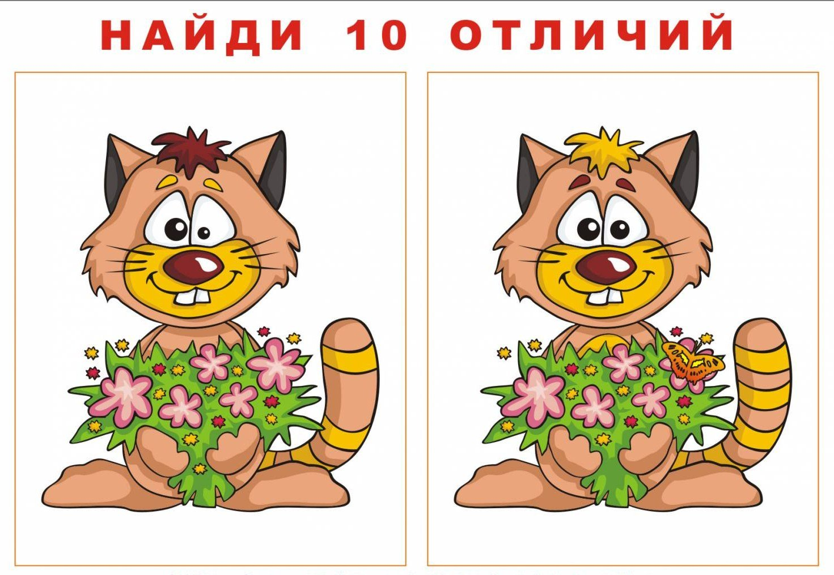

1.

2.

3.

4.

5.

6.

7.

8.

9.

10.

Правильных ответов .

**Задание № 6**

***Вставьте в тексте пропущенные слова. За каждое слово вам дается 1 балл.***

***Спор домашних животных.***

Летом девочка приехала в деревню к бабушке. И вот что однажды утром она увидела и услышала, выглянув из окна.

Около будки сидела ( ) Черника и говорила своему щенку:

- Я ухожу на работу, а ты никуда из дома не уходи.

- А какая у тебя работа? – спросил щенок.

- Самая важная, - ответила Черника. – Я ( ) дом, хозяйку и ее внучку, двор и всех животных во дворе. Смотрю, чтобы хулиганы не залезли в сад, а лиса не пробралась к курицам в ( ). Я – самое нужное ( ).

- Ничего подобного, - не согласилась толстая кошка, сидевшая на крыльце. – Самая важная работа у меня. Кто ловит ( ) в подвале и на чердаке? Кто охраняет ягоды от ( )? Я самое нужное домашнее животное.

- Как бы не так, - высунула голову из хлева корова. – Что бы выделали без моего ( )? Я – самое нужное домашнее животное.

- Между прочим, моё молоко и полезнее, и жирнее, а ещё я даю шерсть и чудесный пух, возмутилась ( ). – Я самое нужное домашнее животное.

- Вообще-то наша шерсть и пух намного лучше твоей, - заблеяли в хлеву ( ). – Мы – самые нужные домашние животные.

Из конюшни вышел красавец-конь.

- Ну что, скажешь, что ты – самое нужное домашнее животное? – спросила кошка.

- Нет, потому что я думаю, что все мы нужны людям, все мы приносим им ( ). За это люди и держат нас, и кормят нас, и ухаживают за нами.

- И то верно, - согласилась корова.

**Задание № 7**

***Выделите правильный ответ, он принесет Вам 1 балл.***

1. В каком мультфильме двое мышей обижали доброго кота?

а) Барбоскины

б) Лесной патруль

в) Кот Леопольд

г) Фунтик и старушка с усами

2. Назовите клички собак, которые первыми полетели в космос:

а) Белка и Стрелка

б) Бобик и Барбос

в) Пальма и Верный

3. Какие животные были в мультфильме «Том и Джерри»

а) собака и кошка

б) кот и мышенок

в) ёжик и заяц

г) волк и заяц

4. Как звали кота из мультфильма «Простоквашино»?

а) Фёдор

б) Матроскин

в) Васька

г) Барсик

5. Какой окрас был у кота Гарфилда?

а) Серый

б) Коричневый

в) Рыжий

г) Пятнистый

6. В кого превратился утенок из мультфильма «Гадкий утенок»?

а) в лебедя

б) в петуха

в) в гуся

г) остался утенком

7. Какое домашнее животное завел кот Матроскин?

а) лошадь

б) козу

в) собаку

г) корову

8. Чему животные учили попугая в мультфильме «38 попугаев»?

а) Плавать

б) Кувыркаться

в) Летать

г) Прыгать

9. Кто говорил: «Ребята, давайте жить дружно!»?

а) кот Матроскин

б) кот Леопольд

в) кот Тимофей

г) котенок Гав

10. Какой герой из мультфильма «Простоквашино» снимал животных из фоторужья?

а) пес Шарик

б) кошка Мурка

в) пес Барбоскин

11. В каком мультфильме конь превращался в волшебного коня и исполнял желания, помогал своему хозяину?

а) Волшебный конь

б) Конек-горбунок

в) Конь и волшебная грива

12. Как зовут щенка в мультфильме «Котенок Гав»?

б) Тузик

в) Шарик

г) Бобик

13. Какую рыбку поймал старик в Сказке о рыбаке и рыбке А.С. Пушкина:

а) розовую

б) золотую

в) морскую

14.Кто притворялся мамой козлят в сказке «Семеро козлят»

а) медведь

б) волк

в) лис

15. Как звали поросят в сказке «Три поросенка»

а) Ниф-ниф, Наф-наф, Нуф-Нуф

б) Риф-риф, Раф-раф, Руф-руф

в) Гаф-гаф, Гиф-гиф, Гуф-гуф

**Задание № 8**

***Каждый правильный ответ Вам принесет 1 балл.***

***Разгадай кроссворд.***

|  |  |  |  |  |  |  |  |  |  |  |
| --- | --- | --- | --- | --- | --- | --- | --- | --- | --- | --- |
|  |  |  |  |  | **1** |  |  |  |  |  |
|  | **2** |  |  |  |  |  |  |  |  |  |
|  |  |  | **3** |  |  |  |  |  |  |  |
|  |  |  |  | **4** |  |  |  |  |  |  |
|  |  | **5** |  |  |  |  |  |  |  |  |
|  | **6** |  |  |  |  |  |  |  |  |  |
| **7** |  |  |  |  |  |  |  |  |  |  |
|  |  | **8** |  |  |  |  |  |  |  |  |

1. Без расчёски причесался и умылся без воды, в кресло мягкое забрался и запел на все лады**.**
2. Выгоняли рога погулять на луга, и они вечерком прибрели с молоком.
3. С бородой, а не старик, с рогами, а не бык, доится, а не корова, лыко дерёт, а лаптей не плетёт.
4. Словно царскую корону носит он свои рога, ест лишайник и очень любит снежные поля.
5. Маленький, усатенький, молочко пьёт и песенки поёт.
6. Среди овечек великан; сам он весь кудрявый даже завиты рога**.**
7. Хвост с узорами, сапоги со шпорами, красный гребешок.
8. На месте стоит, из упрямства ни на шаг не продвинется.

**Задание № 9**

***Расставь цифры в правильном порядке от самого маленького животного к самому большому. Это задание принесет вам 3 балла.***

1. Свинья
2. Лошаль
3. Мышка
4. Кролик
5. Собака
6. Цыпленок
7. Баран
8. Попугай
9. Кошка
10. Корова

.

**Задание № 10**

**Каждый правильный ответ Вам принесет 1 балл.**

***Напиши породы собак.***

|  |  |
| --- | --- |
| D:\Users\User\Desktop\Кристина\463c3df9f416782e1e4c83e61cf71bd2.jpg | **D:\Users\User\Desktop\Кристина\Rotveyler-53-768x614.jpg** |
| **D:\Users\User\Desktop\Кристина\doberman-osen-dva-dobermana.jpg** | **D:\Users\User\Desktop\Кристина\s1200.jpg** |
| **3226585824_9b872a1565.jpg** | **D:\Users\User\Desktop\Кристина\4ccebf_ff7b946bc38d47ffb5b898db9079afb5_mv2.jpg** |

1.

2.

3.

4.

5.

6.

**Задание № 11**

**Каждый правильный ответ Вам принесет 1 балл.**

***Напиши породы кошек.***

|  |  |
| --- | --- |
| D:\Users\User\Desktop\Кристина\414-1200x675.jpg | D:\Users\User\Desktop\Кристина\korotkosherstnye-porody-koshek-vidy-vybor-i-osobennosti-uhoda.jpg |
| kip_08.jpg | D:\Users\User\Desktop\Кристина\s1200(3).jpg |
| D:\Users\User\Desktop\Кристина\e39b73u-960.jpg | D:\Users\User\Desktop\Кристина\samye-pushistye-koshki-foto-persidskoi.jpg |

1.

2.

3.

4.

5.

6.

**Задание № 12**

***Каждый правильный ответ Вам принесет 1 балл.***

**А правда ли:**

1. Что курица умеет летать? ( )

1. Что гусь самое древнее домашнее животное? ( )
2. Что самая большая птица это петух? ( )
3. Что у коров самый чуткий нос, и даже собака с ней не сравнится? ( )
4. Что собак полезно кормить шоколадом? ( )
5. Что кролик может видеть то, что происходит у него за спиной? ( )
6. Что слух у собак примерно в десять раз более острый, чем у людей?( )
7. Что кошки очень мало спят? ( )
8. Что у собак развито ощущение времени. Они привыкают к определенному расписанию, когда их кормят и ведут на прогулку?
9. Что кроличьи зубы никогда не перестают расти? ( )
10. Что собака виляет хвостом, когда злая? ( )

Максимальное количество баллов за ответы \_\_\_\_\_\_\_\_\_\_\_\_\_\_\_\_\_\_\_

**Творческие задания**

***за которые вы можете получить 20 баллов***

***(по 10 баллов за каждое задание)***

ЗЗзззз**Задание № 1**

***Собака, рысь, коза, корова, лошадь“КТО ЛИШНИЙ?”Собака, рысь, коза, корова, лошадьСобака, рысь, коза, корова, лПридумайте и напишите небольшой рассказ о своем домашнем животном, если домашнего животного нет, то напишите о любом выдуманном.***

|  |
| --- |
|  |

ЗЗзззз**Задание № 2**

**Нарисуйте любимое домашнее животное!**

Благодарим за участие!

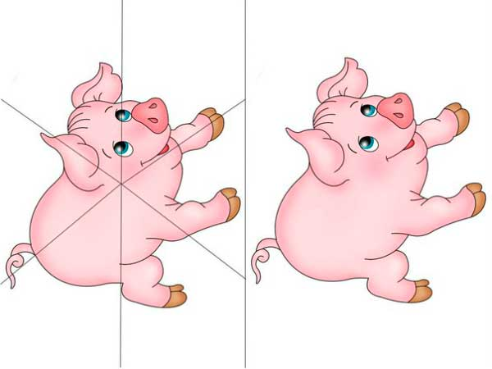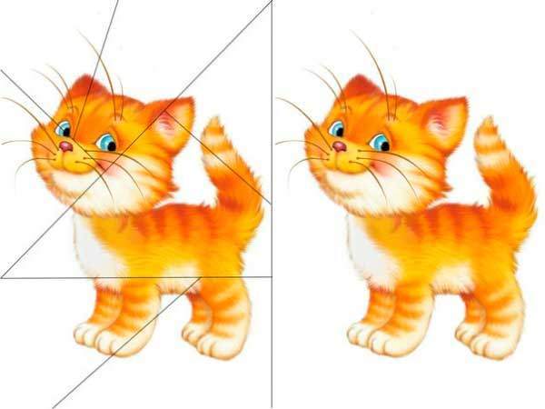Собака, рысь, коза, корова, лошадьКонец формы